Тема: «Формирование представлений воспитанников 2-ой младшей группы о правилах дорожного движения через нерегламентированную деятельность»
Актуальность опыта
Формирование основ безопасности жизнедеятельности ребенка и охрана его здоровья является одной из актуальнейших задач современного дошкольного образования. Воспитание безопасного поведения на ступени дошкольного детства очень важно с точки зрения закладывания основ безопасности, остающихся на всю жизнь человека, поскольку формирующиеся в дошкольном возрасте навыки характеризуются прочностью и легкостью их выработки.
Обеспечение безопасности жизнедеятельности ребенка дошкольного возраста заключается не только в том, чтобы оберегать ребенка от опасностей, но и в том, чтобы сформировать представления о правилах безопасного поведения и здоровом образе жизни, привить навыки безопасного поведения.
Формирование представлений у детей о правилах дорожного движения занимает особое место в связи с возрастающей диспропорцией между приростом числа автомобилей и крайне слабой культурой безопасности и дисциплиной участников дорожного движения.
Воспитание грамотного пешехода – это обязанность родителей и воспитателей дошкольного образования. Важно, чтобы законные представители детей были в курсе образовательного процесса в учреждении дошкольного образования, помогали ребенку закреплять полученные представления и умения, используя возможности домашнего воспитания. Совместная деятельность пап и мам с детьми повысит качество подготовки детей в сфере безопасной жизнедеятельности. В дошкольном детстве именно родители оказывают самое большое влияние на развитие ребенка, являясь главным авторитетом и образцом для подражания. Демонстрация родителями модели культурного и безопасного поведения, оценка действий ребенка определяет развитие детей дошкольного возраста в данном направлении. В этой связи взрослые члены семьи должны неукоснительно соблюдать базовые правила безопасности и последовательно требовать этого от ребенка.
Дети - самая уязвимая категория участников дорожного движения. По данным Национального статистического комитета (Белстат), в 2019 году на дорогах в республике погибло 745 человек. Среди участников дорожного движения наибольшее количество погибших среди пешеходов (41,5%). Только за 1-е полугодие с участием детей в возрасте до 18 лет зарегистрировано 29 дорожно-транспортных происшествий, в результате которых 30 детей получили телесные повреждения, из них: 20 детей – пешеходы, 4 ребенка – пассажиры транспортных средств, 6 – велосипедисты. Именно по вине пешеходов допущено большинство дорожно-транспортных происшествий.
В связи, с чем возникает необходимость сформировать представления о правилах безопасного поведения на дороге: останавливаться перед движущимся транспортом, соблюдать правила перехода дороги, движения по тротуару; представления о цветах светофора, пешеходном переходе «зебра», дорожном знаке «Пешеходный переход». От воспитателей дошкольного образования требуется уже не простое фрагментарное включение форм работы с детьми дошкольного возраста в данном направлении в образовательный процесс, а целенаправленная работа по формированию умений соблюдать правила дорожного движения посредством разных видов детской деятельности.
Развитие умений соблюдать правила дорожного движения является одним из самых жизненно необходимых направлений в работе с детьми дошкольного возраста, но и одним из самым сложных для осуществления по ряду причин:
- возрастные особенности детей дошкольного возраста, их эмоциональное восприятие окружающего мира, глубина и обостренность первых чувств, отсутствие в полной мере понимания социальных явлений;
- острая нехватка научно-методического обеспечения по проблеме безопасности жизнедеятельности в Республики Беларусь;
- недостаточное количество демонстрационного материала, учебно-наглядных пособий, настольно-печатных игр для работы с детьми по проблеме безопасности;
- слабое оснащение в учреждении дошкольного образования техническими средствами обучения (ноутбук, телевизор, интерактивная доска, мультимедийная установка, переносной музыкальный центр и др.);
- пассивность и безучастность взрослых в вопросах безопасности детей на дорогах;
- отсутствие сформированных представлений о правилах дорожного движения у детей младшего возраста;
- однотипность и традиционность используемых воспитателями дошкольного образования методов и приёмов обучения детей правилам безопасного поведения на дорогах;
- отсутствие взаимодействия с ГАИ по пропаганде правил дорожного движения среди воспитанников и их родителей.
Существующие противоречия в данной области определили мой выбор темы обобщения педагогического опыта «Формирование представлений воспитанников 2-ой младшей группы о правилах дорожного движения посредством различных видов детской деятельности».
Цель опыта
Формирование представлений о правилах дорожного движения у детей младшего дошкольного возраста посредством различных видов детской деятельности (игровая, художественная, познавательная практическая деятельность и общение).
Задачи опыта
- проанализировать научно-методическую литературу по проблеме формирования представлений безопасного поведения на дороге у детей младшего дошкольного возраста;
- разработать перспективный план нерегламентированной деятельности и конспекты занятий по правилам дорожного движения;
- пополнить развивающую предметно-пространственную среду группы, способствующую формированию представлений о правилах дорожного движения;
- активизировать работу с родителями по формированию представлений о правилах дорожного движения у воспитанников.
- организовать регулярное взаимодействие с ГАИ по пропаганде правил дорожного движения среди воспитанников и их родителей.
Длительность работы над педагогическим опытом
Работа над опытом проводилась в период с мая 2019 года по май 2020 года в группе младшего дошкольного возраста на базе ГУО «Ясли-сад №2 г. Минска». Всю деятельность в процессе опыта можно условно разделить на несколько этапов:
Подготовительный этап: май 2019г. – август 2019г.
Основной этап: сентябрь 2019г. – март 2020г.
Заключительный этап: апрель 2020г. – май 2020г.
Описание технологии опыта
Ведущая идея опыта
Расширить представления воспитанников младшего дошкольного возраста о правилах дорожного движения посредством различных видов детской деятельности (игровая, художественная, познавательная практическая деятельность и общение).
Описание сути опыта
В результате изучения материалов по проблеме было установлено, что, к сожалению, в практике работы учреждений дошкольного образования Республики Беларусь имеется небольшое количество методических материалов по проблеме безопасности жизнедеятельности. Их научно-методическая основа была заложена еще в программе «Пралеска» (2010г.). Авторы программы акцентировали внимание на отдельных компонентах безопасности жизнедеятельности детей (пожарная безопасность, правила дорожного движения, поведение в опасных ситуациях и др. в образовательном блоке «Я и мир вокруг меня»). Методическое сопровождение проблемы безопасности жизнедеятельности в Беларуси разработано в недостаточной степени (в частности, пособие Т.В.Загвоздкиной)[10].
В действующей учебной программе дошкольного образования (2019г.) определены задачи безопасности жизнедеятельности в образовательной области «Ребенок и общество», в которой предлагается значительный объем представлений и умений для детей по проблеме безопасности. Представления о безопасности жизнедеятельности необходимо формировать у детей младшего дошкольного возраста ежедневно и ежечасно — общаясь, играя, беседуя с воспитанниками, развивая их коммуникативные навыки, приобщая к художественной деятельности. А в связи с тем, что учебных часов на изучение безопасности жизнедеятельности не предусмотрено нормативными техническим актами Республики Беларусь, я предлагаю реализовать данную задачу посредством нерегламентированной деятельности воспитанников (игровая, художественная, познавательная практическая деятельность и общение) (приложение 1).
Так как правила, усвоенные ребенком в дошкольном возрасте, впоследствии, становятся нормой поведения, а их соблюдение – потребностью человека в целом я посредством реализации нерегламентированной деятельности стараюсь формировать у них представление о наиболее типичных, часто встречающихся сложных ситуациях на улицах и дорогах.
Мною были определены разнообразные формы реализации видов детской деятельности и средств обучения и оформлены в картотеку для удобства использования (приложение №2). Также в процессе работы на данном этапе уже создана картотека мультипликационных образовательных роликов по безопасности жизнедеятельности и подобраны видео-уроки по ОБЖ (приложение 3)[21].
На первом этапе мне было необходимо, заинтересовать детей, актуализировать, уточнить их представления о правилах дорожного движения. Я с детьми рассматривала потенциально опасные ситуации, которые могут возникнуть на улице, меры предосторожности. Был расширен круг представлений детей об особенностях различных видов транспорта (наземный, подземный, воздушный и водный). Активно прошло знакомство со специальными автомобилями: «Скорая помощь», «Полиция», их назначение и особыми правилами движения по улице.
Для успешной реализации задач необходимо создание условий, являющихся благоприятными для формирования представлений о безопасности жизнедеятельности на дороге у воспитанников. Поэтому на первом этапе требовалось преобразовать и пополнить предметно-развивающую среду. В первую очередь библиотека группы и уголок безопасности были пополнены по теме безопасности жизнедеятельности, соответствующими младшему дошкольному возрасту воспитанников. Библиотека группы включает в себя: произведения известных авторов, стихи-наставления о правилах поведения в разных жизненных ситуациях, «умные» сказки и рассказы, т. е. была оформлена подборка художественной литературы (приложение 4).
Был изготовлен транспорт специального назначения, настольный макет, моделирующий улицы и дороги, приобретены дорожные знаки, подобраны иллюстрации, наглядные пособия, все материалы собраны в специально созданном уголке безопасности в группе (приложение 5).
Все это позволило не только заинтересовать воспитанников проблемой безопасности жизнедеятельности, но и продолжить знакомство с правилами дорожного движения.
В процессе работы параллельно ведется работа по оформлению конспектов бесед, проблемных ситуаций, викторин, кроссвордов, альбомов по правилам безопасности жизнедеятельности, картотек подвижных игр, изготавливаются атрибуты для сюжетно-ролевых игр, карточки безопасных ситуаций, телефонов служб спасения (приложение 6).
Считаю немаловажным внедрение форм реализации видов детской деятельности и средств обучения, влияющих на развитие умений соблюдать правила дорожной безопасности в содержание физкультурных досугов и музыкальных развлечений.
Работу по формированию основ безопасности жизнедеятельности у детей 3-4 лет осуществляла в тесном контакте с законными представителями воспитанников. Родители на родительских собраниях, семинарах-практикумах и беседах знакомились с работой учреждения дошкольного образования по формированию у детей безопасного поведения на дорогах и улицах, получали консультативную помощь по проблеме безопасности дорожного движения (приложение 7).
Многие родители, имеющие свои автомобили стали более внимательными водителями, так как осознали, что их маленькие дети, являясь пешеходами – это тоже участники дорожно-транспортного движения. И положительный пример родителей при неукоснительном соблюдении правил дорожного движения – это основа безопасного поведения ребенка. Проделанная работа дала продуктивный результат.
На втором этапе я показывала разнообразие проявления правил безопасности жизнедеятельности в жизненных ситуациях, развивала умение применять эти правила.
С целью формирования у детей устойчивых умений безопасного поведения на дороге и улицах города, мною осуществлялась тесная связь между всеми разделами учебной программы дошкольного образования. На занятиях по разным образовательным областям постоянное внимание уделяла формированию у детей умения ориентироваться в пространстве, развитию быстрой реакции на изменение окружающей обстановки. Мои воспитанники с желанием обыгрывали различные дорожные ситуации - тем самым закрепляли правила дорожного движения. Благодаря инсценированным ситуациям у детей сформировалось представление о том, как можно и как нельзя себя вести на дорогах города.
В игровой форме формировались представления о дорожных знаках, их классификация, назначение. Знакомила детей с ГАИ, рассказывала о том, кто там работает, узнали о труде милиционера-регулировщика. Регулировщики следят за порядком на тех перекрёстках, где нет светофора. Они подают команды жезлом: кому идти, кому стоять. Каждый ребёнок мог выступить в роли регулировщика и запомнить правила через игру: регулировщик поднимает правую руку вверх – это соответствует жёлтому сигналу светофора; регулировщик стоит лицом или спиной к движению - это соответствует красному сигналу; регулировщик повернулся боком - можно идти на зелёный сигнал светофора.
Большой популярностью пользуется дидактическая игра «Перекрёсток», которую мы изготовили совместно с детьми. Благодаря ей закрепляются многие изученные правила (останавливаться перед движущимся транспортом) и знаки дорожного движения («Пешеходный переход»).
Вместе с детьми рассматривали иллюстрации из альбома «Безопасность», выясняли, где дети поступили правильно, а где нарушили правила. Научились разбираться в ситуации, которая несёт в себе опасность, правильно реагировать в таких случаях - уметь звать на помощь. Познакомились с номерами служб спасения 101, 112.
Закрепили все правила в игре «Если…» - обыгрывали с детьми ситуации. Дети, что вы будете делать, если…(горит красный свет светофора, светофор не работает и т.д.). Благодаря этой игре закрепляли правила дорожного движения в нестандартных ситуациях.
Особое внимание мной уделялось разнообразию видов детской деятельности в разделе «Общение» в нерегламентированной деятельности (приложение 8).
На заключительном этапе на основе усвоенных представлений и умений происходило осознанное овладение реальными практическими действиями. Основываясь на возрастных особенностях детей, мной были составлены конспекты тематических занятий, консультации, памятки для законных представителей воспитанников по разделу «Правила дорожного движения» (приложение 9).
Результативность и эффективность опыта
Дети стали более внимательными на улице, дорогах города, имеют четкое представление:
- о значении цвета светофора (зеленый – для перехода улицы, желтый – ожидание другого сигнала светофора, красный – переходить улицу нельзя);
- о пешеходном переходе «зебра»;
- о дорожном знаке «Пешеходный переход»;
- о правилах безопасного поведения на дороге (останавливаться перед движущимся транспортом, соблюдать правила перехода дороги, движения по тротуару).
Многие родители отметили, что повысился и их образовательный уровень по данной теме, они больше стали задумываться о постоянном соблюдении правил дорожного движения, о безопасном образе жизни своей семьи.
Взаимодействие педагогов, родителей, сотрудников ГАИ позволило внести существенный вклад в накопление опыта безопасного поведения детей на улицах и дорогах города.
Заключение
Планомерная и систематическая деятельность педагогических работников, направленная на формирование представлений о правилах дорожного движения детей является важным условием подготовки ребёнка к безопасному существованию в окружающей среде и носит профилактический характер. Поэтому, на мой взгляд, она должна проводиться всегда, постоянно, а не время от времени.
Опыт работы по формированию представлений о правилах дорожного движения у воспитанников доказал эффективность и необходимость в работе в этом направлении. Были созданы благоприятные условия по развитию умений, формированию и систематизации представлений детей дошкольного возраста о правилах безопасного поведения на дорогах. В результате данной работы у детей формируется чувство безопасности, приходит осознание ребёнком ценностей здоровья и жизни человека.
Я убедилась, что у детей отношение к личной безопасности и безопасности окружающих становиться сознательным и ответственным, появляется полное представление о правильном и безопасном поведении на дороге.
Я убеждена, что раннее включение ребёнка в ситуации осознанного проживания опасных ситуаций, вооружение необходимыми представлениями по распознанию опасности и умениями выйти из неё с наименьшим вредом для себя и своего здоровья помогут сберечь жизнь и здоровье подрастающего поколения Республики Беларусь в целом.

Список использованной литературы
- Загвоздкина, Т. В. Учим дошкольникам безопасности: группы «Малыши» и «Почемучки » / Т. В. Загвоздкина. – Минск :Зорныверасень, 2008. – 128с.
- Знакомим детей с ОБЖ/ [Л. И. Прус и др.] – Мозырь : ООО ИД «Белый Ветер», 2007. – 94, [2]с.
- Казаручик, Г. Н. Экологическое воспитание детей дошкольного возраста / Г. Н. Казаручик. – Минск : Нац. ин – т образования, 2014. – 71с.
- Белая, К. Ю. Как обеспечить безопасность дошкольников: Конспекты занятий по основам безопасности детей дошк. возраста / К. Ю. Белая, В. Н. Зимонина, Л. А. Кондрыкинская и др. – 3-е изд. – М.: Просвещение, 2001. – 94с.: ил.
- Комарова, И. А.Радиоэкология для дошкольников: Основы радиационной безопасности и здорового образа жизни / И. А. Комарова. – Мозырь : ООО ИД «Белый Ветер», 2007. – 94, [2]с.
- Комарова, И. А. Научно-методические основы безопасности жизнедеятельности детей дошкольного возраста / И. А. Комарова //Пралеска. – 2015. - №7. – с. 8 – 11.
- Комарова, И. А. Некоторые проблемы формирования основ радиационной безопасности и здорового образа жизни у детей дошкольного возраста //Веснік Мазырьскага дзяржаўнага ўніверсітэта імя І. П. Шамякіна. – 2009. - №4 (25).
- Ладутько, Л. К. Познаем мир и себя / Л. К. Ладутько, С. В. Шкляр. – Мн.: УП «ИВЦ Минфина», 2004. – 184с.
- Ладутько, Л. К. Ребенок познает рукотворный мир/ Л. К. Ладутько, С. В. Шкляр. – Минск.: Зорныверасень,, 2008. – 376с.
- Лобынько, Л. В. Современные подходы к образовательному процессу / Л. В. Лобынько, Т. Ю. Швецова. – Минск:ИВЦ Минфина, 2009. – 280с.
- Ознакомление дошкольников с Правилами дорожного движения / Авт. – сост. Г. В. Шурпач. – 2-е изд. – Мозырь :ООО ИД «Белый Ветер», 2005. – 98, [2]с.ил.
- Ознакомление с окружающим через познавательно – практическую деятельность в группе «Фантазеры» / Авт. – сост. И. С. Воробей. – Мозырь: ООО ИД «Белый Ветер», 2004. – 53, [3]с.ил. – (Серия «Ознакомление с природой».)
- Основные направления работы по ОБЖ [Электронный ресурс] – Режим доступа: http://www.nsportal.ru. – Дата доступа: 12.05.2016.
- Павлюков, С. Ю. Формула безопасности/ С. Ю. Павлюков, Н. С. Окунь – Минск: КИИ, 2015. – 99с.
- Примерное тематическое планирование специально организованной и нерегламентированной деятельности детей (вторая младшая группа) / сост. О. В. Остапюк. – Минск :ЗорныВерасок, 2016. – 182 с.
- Примерный план работы по ознакомлению детей с правилами безопасного поведения на улице посредством художественной литературы [Электронный ресурс] – Режим доступа: http://festival.1September.ru. –Дата доступа: 25.02.2016
- Сеня спасатель [Электронный ресурс] – Режим доступа: http://www.senya-pasatel.ru. – Дата доступа: 16.04.2016
- Старые сказки на новый лад о пожаробезопасности зверят и ребят/ сост.: И.Б. Прохорова, Т.В, Романюк. – Мозырь: Содействие, 2010. – 28с.
- Учебная программа дошкольного образования. – Минск : Нац. ин – т образования, 2019. –416с.
- Формирование культуры безопасного поведения у детей 3-7 лет : «Азбука безопасности», конспекты занятий, игры / авт. – сост. Н. В. Коломеец. – Волгоград : Учитель, 2001. – 168 с.
- Формирование основ безопасности жизнедеятельности у детей старшего дошкольного возраста [Электронный ресурс] – Режим доступа:http://doshkolnik.ru. – Дата доступа: 06.01.2016.
- Шкляревская, Н. В. Тропинками здоровья : перспективное планирование работы по формированию навыков ЗОЖ и ОБЖ у детей старших дошкольников / Н. В, Шкляревская. - 3-е изд. – Мозырь : Содействие, 2014. – 180с.
- Шорыгина, Т. А. Осторожные сказки. – М.: Книголюб, 2005. – 80с. (Развивающие сказки для детей).

ПРИЛОЖЕНИЕ 1
ФРАГМЕНТ ПЕРСПЕКТИВНОГО ПЛАНА РАБОТЫ ПО БЕЗОПАСНОСТИ ЖИЗНЕДЕЯТЕЛЬНОСТИ
В НЕРЕГЛАМЕНТИРОВАННОЙ ДЕЯТЕЛЬНОСТИ
ВТОРАЯ МЛАДШАЯ ГРУППА
Сентябрь | 1 неделя | 2 неделя | 3 неделя | 4 неделя
Виды детской деятельности | Общение | Познавательная практическая | Игра | Художественная
Правила дорожного движения | Этюд. Стоп машина! Тише ход! На дороге пешеход!  Цель: формирование представления о том, что машина не может сразу остановиться. | Целевая прогулка к дороге.  Цель: наблюдение за транспортом: большие и маленькие, грузовые и легковые, грузовые машины могут перевозить фрукты в кузове | Игра с конструктором «Собери машину»  Цель: ознакомление с частями транспортной техники: мотор, колесо, кабина, кузов, руль  в кузове везут овощи | Продуктивная деятельность: раскрашивание трафаретов по теме.  Цель: систематизация представленийо профессиях людей, о работающих на транспорте, о различных видах транспорта
Октябрь | 1 неделя | 2 неделя | 3 неделя | 4 неделя
Виды детской деятельности | Общение | Познавательная практическая | Игра | Художественная
Правила дорожного движения | Решение проблемной ситуации «Как бы поступил?»  Цель: знакомство детей с правилами перехода улицы через дорогу» | Рассматривание альбомов с иллюстрациями различного транспорта.  Цель: закрепление представления детей о видах транспорта, развитие умение классифицировать транспорт по заданному признаку. | Сюжетно-ролевая игра «Грузовик привез продукты»  Цель:  Закрепление названия продуктов, уточнить представления детей о частях грузовика и их назначения. | Видеоурок « Светофор». Серия 1. Смешарики «Азбука безопасности»  Цель: Формирование представления о назначении светофора, закрепление знания основных цветов.

ПРИЛОЖЕНИЕ 2
Формы реализации видов детской деятельности
КАРТОТЕКА ФОРМ РЕАЛИЗАЦИИ ВИДОВ ДЕТСКОЙ ДЕЯТЕЛЬНОСТИ И СРЕДСТВ ОБУЧЕНИЯ
ПО БЕЗОПАСНОСТИ ЖИЗНЕДЕЯТЕЛЬНОСТИ
- Беседы;
- Вечера загадок;
- Викторины;
- Дискуссии;
- Досуги;
- Игровые ситуации – загадки;
- Игры (подвижные, сюжетно – ролевые, дидактические, настольно-печатные);
- Конкурсы;
- Конкурс - чтецов;
- Кроссворды;
- Моделирование ситуаций;
- Мультзал
- Праздники;
- Продуктивная деятельность (рисование, конструирование, аппликация, лепка);
- Просмотр мультипликационных образовательных роликов;
- Просмотр видео-уроков;
- Работа с наглядным материалом;
- Развлечения;
- Рассказ;
- Рассказ-объяснение;
- Сочинение сказок с использованием присказок;
- Целевые прогулки;
- Экскурсии;
Средства обучения
- Альбомы по ОБЖ;
- Аптечка;
- Атрибуты для сюжетно-ролевых игр;
- Видео материалы по работе с родителями (научно-познавательные фильмы);
- Видео-урокипо ОБЖ;
- Дидактические игры;
- Дорожные знаки;
- Знаки безопасности;
- Игрушечный транспорт различного функционального назначения (грузовые, легковые машины, автобусы, пожарные машины, скорой медицинской помощи и т.д.);
- Иллюстрации;
- Картотека подвижных игр по ОБЖ;
- Карточки для индивидуальной работы;
- Карточки с телефонами служб спасения;
- Конспекты занятий, бесед, досугов, развлечений;
- Макеты: светофоров, деревьев, улиц, домов, фигурки людей (пешеходов, водителей, регулировщиков);
- Машины специального назначения;
- Мозаики;
- Мультимедийные презентации;
- Мультипликационные образовательные ролики по ОБЖ
- Муляжи съедобных и несъедобных грибов, плодов;
- Настольно - печатные игры;
- Настольный макет, моделирующий улицы и дороги;
- Пазлы;
- Папки - передвижки;
- Плакаты;
- Подборка тематических консультаций и памяток для родителей;
- Подборка художественной литературы по теме;
- Предметные картинки с изображением опасных и безопасных, ситуаций, служб спасения, электроприборов и т.п.;
- Разрезные картинки;
- Сюжетные картинки, отображающие различные ситуации;
- Телефон;
- Транспортные средства: (самокаты, машины разного размера, велосипеды).

ПРИЛОЖЕНИЕ 3
КАТАЛОГ ВИДЕОУРОКОВ
ПО ОСНОВАМ БЕЗОПАСНОСТИ ЖИЗНЕДЕЯТЕЛЬНОСТИ
ДЕТЕЙ ДОШКОЛЬНОГО ВОЗРАСТА

- Название: «Смешарики. Азбука безопасности.»
Описание: Короткометражные обучающие серии, рассказывающие детям о правилах поведения на улице, дома, в транспорте, на прогулке и отдыхе, обращению с бытовыми приборами, правилам дорожного движения. В каждой серии воссоздана определенная опасная ситуация, и дано объяснение каким образом ее избежать.
Автомобили
специального назначения
- Название: Уроки тетушки совы. Азбука безопасности на дороге.
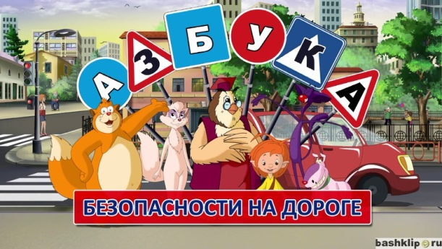
Описание:В игровой форме, с помощью мультфильмов ребенок сможет познакомиться с основами безопасного поведения на дороге, во дворе, на улице. Тетушка Сова и её помощники, в течении 12 серий "Азбуки безопасности на дороге", расскажут и наглядно покажут ребенку разные ситуации, помогут сделать правильные выводы.Каждая серия познавательного мультфильма посвящена определенному разделу Правил Дорожного Движения.
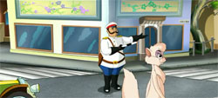  1.История ПДД |  | 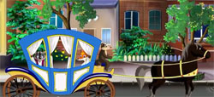  2.Виды транспорта | 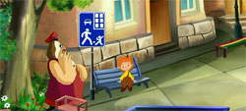  3.Во дворе и подъезде |  | 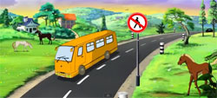  4.Дорога и знаки
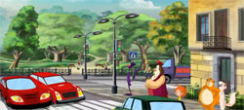  5.Пешеходные переходы |  | 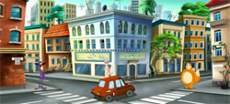  6.Перекрестки | 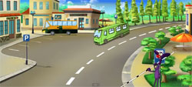  7.В плохую погоду |  | 8.Разные дороги
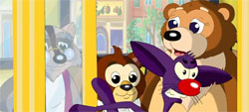  9.Безопасность на транспорте |  | 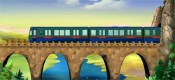  10.Метро и железная дорога | 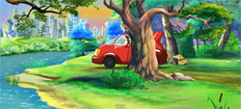  11.Малыш и авто |  | 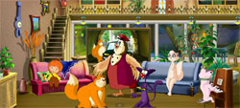  12.Велосипед
- Название: Уроки тетушки совы. Мультипликационные уроки осторожности.
Описание: На этих уроках Тетушка Сова и Непослуха познакомят ребят с очень важными правилами - правилами безопасности жизни. Речь пойдет о том, что самое ценное в мире - это жизнь и здоровье самих ребятишек и их близких - мам, пап, дедушек и бабушек, сестричек и братишек. А для того, чтобы наглядно показать, что такое хорошо, а что такое - плохо, у тетушки Совы припасены мультики. Серия уроков о том, как правильно прятаться, если играешь в прятки, как обращаться с электроприборами, как важно не уходить с игральной площадки, как правильно переходить дорогу, и о том, что ни в коем случае нельзя выбегать на нее, чтобы не попасть под колеса движущего со скоростью автомобиля.
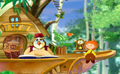  Серия 1 Электричество |  | Серия 2  Электро-приборы |  | Серия 3 Фейерверки |  | 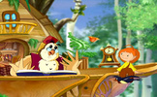Серия 4  Купание
Серия 5  Улица |  | 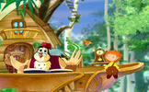Серия 6 Микробы |  | 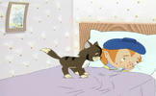Серия 7 Лекарства |  | 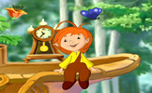Серия 8  Острые предметы
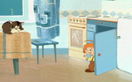Серия 9  Ожоги |  | 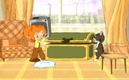Серия 10  Во дворе |  | 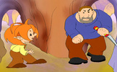Серия 11 Незнакомые люди |  | Серия 12  Стройка
Серия 13  Уроки осторожности |  | 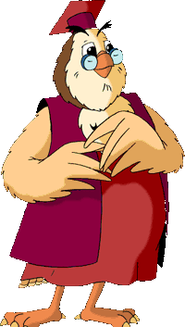
КАТАЛОГ
МУЛЬТИПЛИКАЦИОННЫХ
ОБРАЗОВАТЕЛЬНЫХ РОЛИКОВ
ПО ОСНОВАМ БЕЗОПАСНОСТИ ЖИЗНЕДЕЯТЕЛЬНОСТИ
ДЕТЕЙ ДОШКОЛЬНОГО ВОЗРАСТА
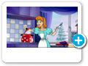 |  |  | Осторожно, ожоги! | 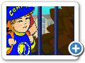 | 10. | Умей сказать «нет»
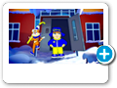 |  |  | Правила безопасного поведения после метели |  | 11. | Безопасное поведение в аэропорту
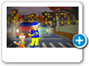 |  |  | Фликеры |  | 12. | Безопасность в автомобиле
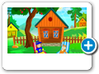 |  |  | На даче |  | 13. | Безопасный путь в школу
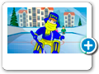 |  |  | Осторожно, мороз! | 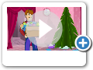 | 14. | Безопасный новый год
 |  |  | «Безопасность в быту» |  | 15. | Сели/наводнение
 |  |  | Ролик о программе «Что делать в ЧС» |  | 16. | Пик Чехова - памятник природы
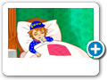 |  |  | Осторожно: грипп |  | 17. | Безопасность на воде летом
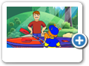 |  |  | Безопасность на воде |  | 18. | Лавины
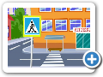 |  | 19. | Безопасность в общественных местах |  | 29. | Дикие животные
 |  | 20. | Правила безопасного поведения вблизи нефтегазопровода | 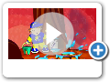 | 30. | Пожар в квартире
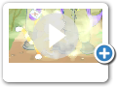 |  | 21. | Безопасный путь на пик Чехова |  | 31. | Лесные пожары
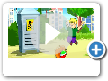 |  | 22. | Безопасное электричество |  | 32. | Гололед
 |  | 23. | Анонс |  | 33. | Найди дорогу
 |  | 24. | Землетрясение |  | 34. | Безопасность на льду
 |  | 25. | Правила дорожного движения | 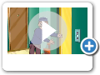 | 35. | Один дома
 |  | 26. | Цунами |  | 36. | Безопасность в интернете
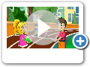 |  | 27. | Правила безопасного катания на велосипеде | 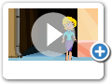 | 37. | Безопасность при встрече с незнакомцами
 |  | 28. | Безопасное поведение на железнодорожном транспорте | Интернет-источник  http://www.senya-pasatel.ru/index.php?id=4#

ПРИЛОЖЕНИЕ 4
ПЕРЕЧЕНЬ ХУДОЖЕСТВЕННОЙ ЛИТЕРАТУРЫ ПО ПРАВИЛАМ ДОРОЖНОГО ДВИЖЕНИЯ
- Бедарев О. «Если бы …»;
- Берестов В. «Про машины»;
- Боровой Е. В рассказы из серии «А знаешь ли ты?»;
- Буланова С. «Правила поведения на дороге».
- Гальперштейн Л. «Трамвай и его семья»;
- Гангов А. «Кто храбрей?»;
- Головко «Дорожные знаки»;
- Дмоховский А. «Чудесный островок»;
- Дорохов А, «Пассажир»;
- Дорохов А. «Подземный ход», «Заборчик вдоль тротуара», «Шлагбаум»;
- Дурейко Л. И., Г. Ф. Трафимова, Л. Ф. Кузнецова «Как уберечь себя от беды».
- Иванов А. «Как неразлучные друзья дорогу переходили»;
- Калинина И. «Как ребята переходили улицу».
- Кончаловская Н. «Самокат»;
- Кожевников В. «Светофор»;
- Кривицкая А. «Тайны дорожных знаков»;
- Лауцюс Я. «Азбука безопасности».
- Малинина Н.«Безопасность на дороге».
- Маршак С. «Светофор»;
- Мигунова Н. А. «Светофор»;
- Михалков С. «Дядя Стёпа – милиционер»;
- Михалков С. «Моя улица», «Скверная история»;
- Мороз Г. К., Филипенко С. Ю. «Правила эти — помните, дети!».
- Носов Н. «Автомобиль»;
- Огнецвет Э. «Кто начинает день».
- Орлова Д. «Как Стобед качался на качелях»;
- Пишумов Я. «Машина моя», «Азбука города», «Песенка о правилах», «На улице нашей», «Все мальчишки, все девчонки…», ;
- Пишумов Я. «Пешеходный светофор», «Посмотрите, постовой»,
- Пляцковский И. «Светофор»;
- Пишумов Я. «Посмотрите, постовой»
- Пишумов Я. «Юрка живёт на другой стороне…»;
- Прокофьев С. «Мой приятель – светофор»;
- Северный А. «Светофор»;
- Семернин В. «Запрещается – разрешается»;
- Серяков И. «Законы улиц и дорог»;
- Трафимова Г. Ф., Сахариленко А. О. «Ты по улице идешь».
- Усачев А. «Правила дорожного движения».
- Шалаева Г. П.«Большая книга правил поведения для воспитанных ребят».
- Шестернина Л. С.«Внимание! Опасно! Правила безопасного поведения ребенка».
- Шорыгина «Марта и Чичи идут в парк», «Волшебный мяч»

- Юрмин Г. «Любопытный мышонок»;
- Яковлев С. «Читает книжку глупый слон…».

ПРИЛОЖЕНИЕ 5
ПЕДАГОГИЧЕСКИЕ УСЛОВИЯ ПО ФОРМИРОВАНИЮ ПРЕДСТАВЛЕНИЙ О ПРАВИЛАХ ДОРОЖНОГО ДВИЖЕНИЯ
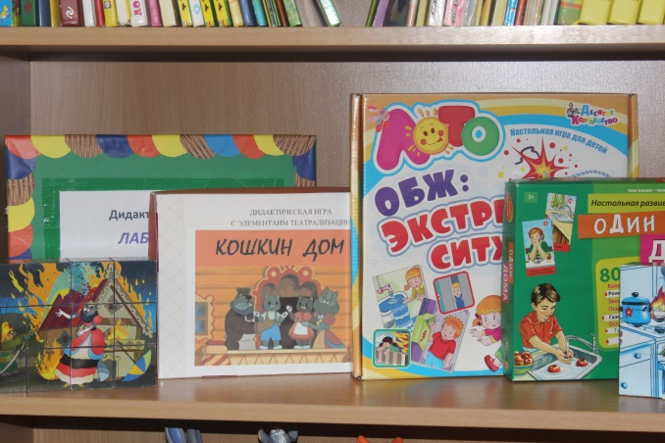
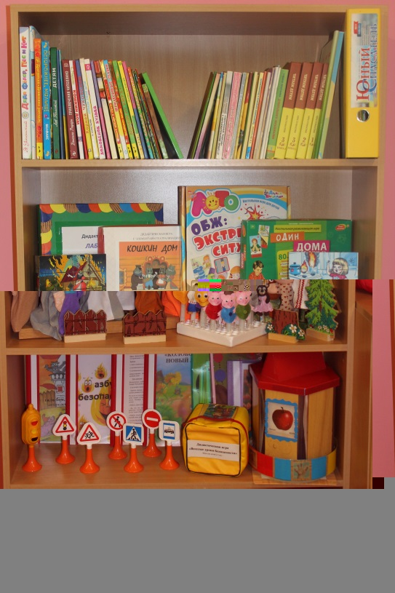
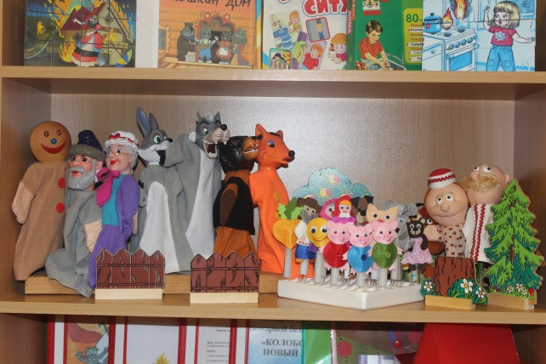
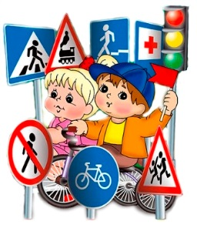
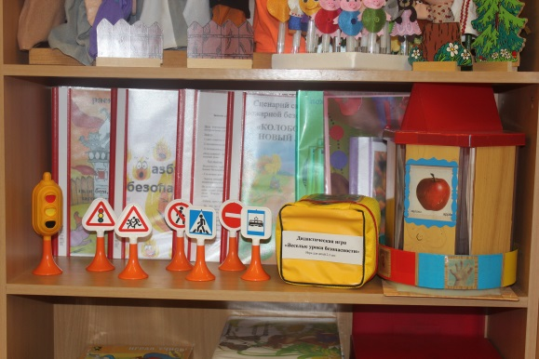
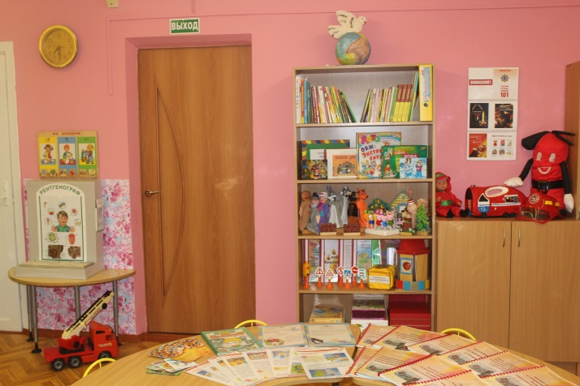
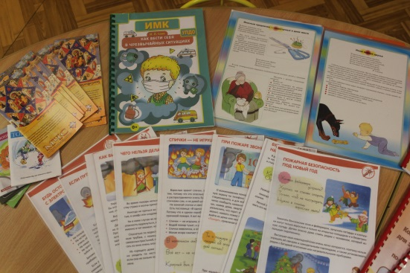
ПРИЛОЖЕНИЕ 6
Картотека игр по правилам дорожного движения для детей младшего дошкольного возраста

«Собери машинку по частям»
Цели: развивать умение подбирать соответствующие основные части к грузовой машине и автобусу, воспитывать внимание.
Материалы и оборудование: плоскостное изображение основных частей легковой и грузовой машин, автобуса (кузов, кабина, колеса, руль), а также предметные картинки с изображением транспорта, разрезанные на 3-4 части.
«Расскажи, что не так»
Цель: формировать представления о ПДД; отрабатывать навыки правильного общения, речь, социальное поведение.
Материалы: карточки с дорожными ситуациями.
Дети по сюжетной картинке рассказывают, что дети делают неправильно.
«Автобус»
Цели: закрепить представления о правилах дорожного движения; отрабатывать навыки правильного общения, речь, социальное поведение.
Оборудование: маленькие стулья, руль.
С помощью считалочки выбирают водителя. Моделирование ситуаций: женщина с ребёнком, бабушка, слепой.
«Наша улица, или Светофор»
Цели: формировать представления детей о сигналах светофора, понятиях: улица, дорога, тротуар, деревья, дома; вспомнить ПДД.
Детей учат не спешить, переходя дорогу, быть внимательным, знать и находить место пешеходного перехода, понимать сигналы светофора, дорожные знаки.
«Красный и зеленый»
Цель: развивать умение детей устанавливать связи между предметами и явлениями, действовать по сигналу.
Оборудование: два кружка: красный и зеленый, машины-игрушки.
Вначале игра проводится с одним ребенком, затем с подгруппой детей.
Воспитатель берет два кружка – красный и зеленый. Предлагает взять ребенку игрушку-машину и говорит: «Ты, Вова, шофер, сам будешь управлять машиной. Когда я буду показывать зеленый кружок – машина может ехать. Вот так (показывает). Когда увидишь красный кружок – машина должна остановиться».
«Птицы и автомобиль»
Цель: развивать умение детей устанавливать связи между предметами и явлениями, действовать по сигналу.
Дети – птички летают по комнате, взмахивают руками (крыльями).
Воспитатель говорит: «Прилетели птички, птички – невелички. Все летали, все летали, крыльями махали. (Дети бегают, плавно взмахивают руками).
Так они летали, крыльями махали, на дорожку прилетели, зернышки клевали (присаживаются, постукивают пальцами по коленям).
Воспитатель берет в руки игрушечный автомобиль и говорит: «Автомобиль по улице бежит, пыхтит, спешит, в рожок трубит. Тра-та-та, берегись, берегись! Тра-та-та, берегись, посторонись!». Дети – птички бегут от автомобиля.
«Переход»
Цель: формирование представление о правилах дорожного движения.
На полу полосками обозначен переход, на светофоре красный свет. Дети стоят у перехода. На светофоре жёлтый свет. На зелёный сигнал дети идут по переходу, сначала смотрят налево, потом направо.
Дидактическая игра «Прогулка по улице»
Цели:
- закреплять представления детей о строении улицы, о местах для движения пешеходов;
- формировать у детей умение использовать в индивидуальных играх постройки из настольного строительного материала, разыгрывать сюжет из цепочки действий, используя ролевую речь.
Материал: индивидуальный конструктор небольшого размера (6-8 см), куклы, зверюшки, машинки, деревья, широкая и узкая полоски бумаги.
Организация игры
Педагог помогает ребенку построить улицу на ограниченном пространстве. Закрепляет знание ее частей, мест для передвижения пешеходов. А затем ставит перед ребенком игровую задачу: «Покажи, как дети гуляют по улице». В случае затруднений использует прием «рука ребенка в руке воспитателя».
Предлагает играть двумя игрушками, действует с ребенком совместно (передвигает машинки). Одновременно с передвижением игрушек ребенок учится озвучивать их («Девочки идут, топ-топ», напевают песенку), разыгрывать цепочку действий (заходят в магазин, отдыхают на скамеечке).
Ребенок самостоятельно продолжает игру.
Игровое упражнение «Какой вид транспорта»
Цели:
- уточнить представления детей о транспорте в ближайшем окружении, познакомить с некоторыми видами воздушного и водного транспорта;
- формировать элементарные умения группировки картинок;
- приучать прислушиваться к звуковым эффектам на дороге.
Материал: кукла Кузя, коробка с картинками, изображающими транспортные средства (легковая машина, самосвал, самолет, автобус, трактор, поезд, трамвай, троллейбус, вертолет, машина скорой помощи, пожарная машина), мультимедийная доска или ноутбук.
- Ребята, сегодня к нам пришел домовенок Кузя и что- то нам принес.
- Здравствуйте, ребята. У меня был день рождения. Мои друзья знают, что я люблю всякие машины, и подарили мне игру, только одному играть не интересно. Давайте поиграем вместе!
Воспитатель достает из коробки картинки и выставляет на доску.
- Что изображено на этих картинках? (Ответы детей.)
- Как назвать это одним словом? (Транспорт.)
Кузя в свою очередь помогает детям отвечать на вопросы, но «ошибается». Воспитатель просит детей повторить для Кузи правильные ответы.
- А знаешь ли ты, Кузя, зачем нужен транспорт? (Чтобы радоваться, веселиться, разбирать и собирать его.) Ребята помогают Кузе понять назначение транспорта (Чтобы перевозить грузы и людей.)
- По правилам этой игры нужно верно разложить картинки. Кузя, ребята тебе помогут, ты слушай и запоминай.
- С помощью какого вида транспорта люди и грузы перемещаются по земле? (Дети отбирают картинки и называют наземный транспорт.)
- С помощью какого вида транспорта люди и грузы перемещаются по воздуху? По воде? (Дети отбирают картинки и называют воздушный и водный виды транспорта.)
- Ребята, на каком виде транспорта вы ездили и куда? (Ответы детей.)
- А как называются эти машины? (Машина скорой помощи, пожарная машина.)
- Для чего они нужны? (Ответы детей.)
Обобщая сказанное детьми, педагог подчеркивает, что
это специальный транспорт, без него людям просто не обойтись. Эти машины вызывают по специальному номеру телефона, если случилась беда.
- Кто управляет транспортом? (Люди, водители.)
- Легко ли управлять транспортом? (Нелегко, в городе большое движение, много машин, нужно знать правила движения, быть осторожными на дороге.)
- Здравствуйте, ребята. У меня был день рождения. Мои друзья знают, что я люблю всякие машины, и подарили мне игру, только одному играть не интересно. Давайте поиграем вместе!
Воспитатель достает из коробки картинки и выставляет на доску.
- Что изображено на этих картинках? (Ответы детей.)
- Как назвать это одним словом? (Транспорт.)
Кузя в свою очередь помогает детям отвечать на вопросы, но «ошибается». Воспитатель просит детей повторить для Кузи правильные ответы.
- А знаешь ли ты, Кузя, зачем нужен транспорт? (Чтобы радоваться, веселиться, разбирать и собирать его.) Ребята помогают Кузе понять назначение транспорта (Чтобы перевозить грузы и людей.)
- По правилам этой игры нужно верно разложить картинки. Кузя, ребята тебе помогут, ты слушай и запоминай.
- С помощью какого вида транспорта люди и грузы перемещаются по земле? (Дети отбирают картинки и называют наземный транспорт.)
- С помощью какого вида транспорта люди и грузы перемещаются по воздуху? По воде? (Дети отбирают картинки и называют воздушный и водный виды транспорта.)
- Ребята, на каком виде транспорта вы ездили и куда? (Ответы детей.)
- А как называются эти машины? (Машина скорой помощи, пожарная машина.)
- Для чего они нужны? (Ответы детей.)
Обобщая сказанное детьми, педагог подчеркивает, что
это специальный транспорт, без него людям просто не обойтись. Эти машины вызывают по специальному номеру телефона, если случилась беда.
- Кто управляет транспортом? (Люди, водители.)
- Легко ли управлять транспортом? (Нелегко, в городе большое движение, много машин, нужно знать правила движения, быть осторожными на дороге.)
- Кузя: Спасибо, ребята, я многое узнал от вас. Теперь смогу сам играть. До свидания!
Дидактическая игра «Правильно—неправильно»
Цель:
> упражнять детей в умении формулировать правила поведения на улице, используя сюжетные картинки.
Материал: сюжетные картинки к дидактической игре «Правильно-неправильно», кукла Кузя.
Организация игры
- К нам в гости пришел Кузя. Он говорит, что сегодня очень испугался, когда увидел на дороге много машин. Он не знает, как надо правильно вести себя на дороге. Давайте расскажем ему о наших правилах, а помогут нам в этом картинки, с ними поиграем в игру «Правильно—неправильно».
Ребятам предлагается рассмотреть картинки (дети одни на улице; мальчик вслед за мячом выбегает на проезжую часть; дети играют на проезжей части; люди переходят проезжую часть дороги по «зебре» на зеленый сигнал светофора; ребенок с мамой идет за руку по улице, дети играют во дворе дома) и оценить поведение детей на улице.
Кузя пытается помочь детям анализировать ситуации, но «ошибается». Дети объясняют ему правила поведения на улице:
- находиться на улице дети могут только с родителями;
- идти по улице нужно, крепко держась за руку папы или мамы;
- переходить улицу можно по пешеходному переходу на зеленый сигнал светофора;
- нельзя играть на улице, выходить на проезжую часть;
- играть в мяч можно только во дворе своего дома.
- Кузя, теперь ты понял, как надо вести себя на улице?
Педагог подводит итоги, хвалит детей за помощь Кузе.
Сюжетно-ролевая игра «Улица»
Цель: формировать у детей умение при помощи взрослого выбирать место для игры, делать необходимые постройки; развивать умения самим ставить цель, распределять роли и выполнять действия в соответствии с выбранной ролью, при помощи воспитателя объединять игры одним сюжетом, организовывать развёрнутую сюжетно-ролевую игру; формировать в процессе игры хорошие взаимоотношения между детьми; закрепить знания о ПДД, правилах общения с другими людьми.
Материал: атрибуты сюжетно-ролевых игр «Магазин», «Парикмахерская», «Библиотека», «Шофёры», «Больница»; крупный строительный материал; фуражка, свисток, жезл для инспектора ГАИ; игрушечные автомобили.
Ход игры: воспитатель оговаривает с детьми сюжет игры, намечает, что для этого нужно:
^ Построить дома из крупного строительного материала, на полу сделать дорогу, «зебру» смастерить из пластин, тротуар отметить кирпичиками.
Вдоль дороги расположить атрибуты сюжетно-ролевых игр. Расставить возле них дорожные знаки, на перекрёстке — светофор.
Затем воспитатель с детьми распределяют роли: продавец магазина, библиотекарь, парикмахер, врач, инспектор ГАИ, водители. Остальные ребята — пешеходы, девочки ходят с колясками и куклами.
Инспектор ГАИ внимательно смотрит, чтобы никто не нарушил правила. Шофёры должны останавливаться только там, где есть знак «Место стоянки». Они могут сходить в магазин, библиотеку, парикмахерскую, больницу, заправить свои машины на автозаправочной станции, которая построена из строительного материала.
Подвижные игры
«Бегите ко мне»
Цель: развивать умение детей бегать в разных направлениях, не наталкиваясь друг на друга, действовать по сигналу; развивать навыки ориентировки в пространстве.
Ход игры: дети сидят на стульях, поставленных у одной из стен комнаты или по стороне площадки. Воспитатель отходит к противоположной стороне комнаты или в дальний угол площадки и говорит: «Бегите ко мне». Дети бегут. Воспитатель приветливо встречает их, широко раскрыв руки. Когда все ребята соберутся возле него, он предлагает погулять. Все вместе они свободно ходят по комнате, размещаясь по желанию. «Бегите ко мне», — говорит воспитатель. Дети бегут к стульям и садятся на любой из них.
Игра повторяется 4—5 раз. Первое время её следует проводить с небольшой группой детей, постепенно число играющих будет увеличиваться.

«Поезд»
Цель: развивать умение детей двигаться в заданном направлении, не наталкиваясь друг на друга; объяснить значение слова «остановка», закрепить это понятие.
Ход игры: воспитатель предлагает поиграть в поезд: «Я буду паровозом, а вы —пассажиры, поехали», — говорит воспитатель, — и все начинают двигаться, приговаривая: «Чу-чу». Воспитатель ведёт «поезд» в одном направлении, затем в другом, потом замедляет ход, наконец останавливается и говорит: «Остановка». Через некоторое время снова раздаётся гудок, и «поезд» едет.

«Воробушки и автомобиль»
Цель: развивать умение детей ориентироваться в ограниченном пространстве, двигаться в разных направлениях, реагировать на сигнал опасности — гудок автомобиля.
Ход игры: границы площадки очерчиваются или отмечаются фишками. На одном конце площадки размещаются на стульях или скамейках «воробушки», на другом — обозначается место для автомобиля (гараж). «Воробушки вылетают из гнезда», — говорит воспитатель, — и дети спрыгивают со скамеек, начинают прыгать на двух ногах в разных направлениях, разведя руки в стороны и подняв их. Раздаётся гудок, и появляется «автомобиль» (назначенный ребёнок). «Воробушки» пугаются и улетают в «гнездо», при этом каждый занимает только своё. «Автомобиль» возвращается в «гараж», вместо него выбирается другой ребёнок, и игра повторяется. В игру можно ввести «клевание зёрнышек». Воспитатель говорит: «Птички захотели есть и стали клевать зёрна». Дети присаживаются на корточки и стучат пальцами о пол или о землю.

«Найди свой цвет»
Цель: формировать представление детей о назначении зелёного и красного сигналов светофора; учить ориентироваться в окружающем пространстве.
Ход игры: дети получают флажки 3—4 цветов: зелёные, красные, синие, жёлтые; группируются по 4—5 человек в разных углах комнаты (площадки). В каждом углу воспитатель ставит на подставке цветной флажок. По сигналу воспитателя «Идите гулять» дети расходятся по комнате (площадке) группами или в одиночку. По новому сигналу «Найди свой цвет» бегут к флажку соответствующего цвета.
Когда дети усвоят игру, воспитатель предлагает им во время «прогулки» остановиться и закрыть глаза. В это время педагог переставляет флажки. По сигналу «Домой» дети открывают глаза

«Светофор»
Цель: продолжать закреплять представления детей о том, что улицу переходят в специальных местах и только на зелёный сигнал светофора.
Ход игры: на участке детского сада обозначаются перекрёсток, переходы. В центр становится мальчик («светофор») с красным кругом на спине и груди, с зелёным на плечах. Два жёлтых круга он держит в руках. Дети начинают переходить улицу по пешеходным переходам, а «светофор» поворачивается к ним то боком, то спиной, разрешая или запрещая переход. Если «светофор» поднял жёлтые круги, то переходить пока нельзя, нужно лишь приготовиться, а кто не успел перейти, должен задержаться на середине улицы и ждать зелёного сигнала.

«Лошадки»
Цель: продолжать развивать у детей навыки ориентировки в окружающем пространстве.
Ход игры: дети становятся парами: один — «лошадка», другой — «возчик». Для игры даются вожжи или дети держатся за поясок. Воспитатель говорит:
Поехали, поехали
С орехами, с орехами
К дедке по репку, по пареньку,
По сладеньку, по горбатеньку.
С окончанием текста дети продолжают бежать в том же ритме под приговаривание воспитателя: «Гоп, гоп....» или прищёлкивают языком до тех пор, пока он не скажет: «Тпру-у». При повторении игры дети меняются ролями.

«Зелёный глаз»
Цель: закреплять представления детей о том, что переходить улицу можно только на зелёный сигнал светофора.
Ход игры: у входа в детский сад устанавливается макет светофора. Когда ребята возвращаются после прогулки, воспитатель «включает» красный свет — «Идти нельзя», затем жёлтый — «Приготовиться». Только на зелёный свет разрешается заходить в помещение. После пяти-шести дней такой практики все малыши будут знать, что улицу нужно переходить на зелёный сигнал светофора.
Если желающих играть много, можно сделать остановку, на которой сидят дети и ждут прибытия «трамвая». Подъезжая к остановке, он замедляет ход и останавливается, одни пассажиры

«В гости к айболиту»
Цель: формировать умения правильно переходить улицу на зелёный сигнал светофора.
Ход игры: на полу (асфальте) мелом обозначаются перекрёстки, пешеходные переходы, выставляется светофор. Дети изображают зверей, надевают разные шапочки и едут к доктору Айболиту (воспитателю), который занимает своё место в конце пути и ждёт зверей на лечение.

«Перекрёсток»
Цель: формировать представления о правилах дорожного движения; развивать умение правильно переходить улицу на зелёный сигнал светофора.
Ход игры: воспитатель назначает четырёх ведущих, двое из которых получают красные кружки, двое других — зелёные. Остальные дети изображают пешеходов и автомобили. Детям - «автомобилям» можно дать в руки машинки, «пешеходам» — куклы. По свистку воспитателя ведущие поднимают соответствующие кружки, а «пешеходы» и «автомобили» начинают движение. Следующий свисток обозначает смену сигнала светофора, ведущие меняются местами или кружками. «Пешеходы» и «автомобили» останавливаются. После очередного свистка движение возобновляется, а нарушители выходят из игры.

«Мяч на дороге»
Цель: формировать у детей умение выбирать место для игр, развивать внимание и быстроту реакции.
Ход игры: воспитатель сразу оговаривает, где начинается дорога, затем толкает по полу мяч. Дети по очереди стараются поймать его до того, как он выкатится на дорогу. Ребёнок, не сумевший задержать мяч, пробует сделать это ещё раз после всех желающих принять участие в игре. Если же он выбежал вслед за мячом на дорогу, то выходит из игры.

«Перейди дорогу»
Цель: формировать представления детей о том, что переходить улицу можно только на зелёный сигнал светофора.
Ход игры: воспитатель поочерёдно поднимает три кружка: красный, жёлтый, зелёный. Дети должны перейти предполагаемую «дорогу» (ковровую дорожку, проход, обозначенный лентами, камушками).
Подвижная игра «Цветные автомобили»
Цели:
- развивать внимание, осторожность, умение реагировать на цвет;
- совершенствовать навыки бега.
Материал: цветные рули для детей, цветные флажки для педагога.
Организация игры
Дети располагаются вдоль стены или по краю площадки. Они автомобили. Каждому дается руль разного цвета. Ведущий стоит лицом к играющим с флажками такого же цвета, как рули.
Ведущий поднимает флажок определенного цвета. Дети, у которых рули такого же цвета, выбегают, имитируя движение и звук автомобиля. Когда ведущий опускает флажок, «автомобили» останавливаются и идут в гараж. Ведущий может поднимать один, два, три флажка одновременно. Зрительный сигнал можно дополнить словесным, например: «Зеленые автомобили, остановились».
Внимание детей должно быть нацелено на осторожное перемещение по площадке и недопущение аварий.
Проигрывание ситуации «Мы переходим улицу»
Цель:
- закреплять навыки цветов светофора и правил перехода улицы.
Материал: макет светофора с круглыми отверстиями, кружки зеленого, желтого и красного цветов.
Педагог уточняет у детей:
- Где пешеход должен переходить улицу? (По пешеходному переходу.)
- Что еще помогает пешеходу перейти дорогу? ( Светофор.)
- Какие огоньки зажигаются у светофора? (Ответы детей.)
- Что означает красный, желтый, зеленый свет светофора? (Ответы, детей.)
Детям предлагается поиграть в игру «Улица».
Мелом на полу обозначается перекресток и пешеходные переходы, стоит макет светофора. Дети переходят улицу, «светофор» поворачивается к ним, разрешая или запрещая переход.
ДИДАКТИЧЕСКИЕ ИГРЫ

«Шофёры»
Ход игры: у детей на столиках — игрушечные машинки. Воспитатель поднимает картинку с изображением одного из дорожных знаков, а дети говорят, что должен делать шофёр, когда подъезжает к такому знаку.

«Автобус знатоков»
Ход игры: составленные стулья — это автобус. Для того чтобы войти в него, каждый ребёнок должен ответить на вопрос воспитателя по правилам дорожного движения или поведения на улице. Если ребёнок ответил верно, то проходит в «салон» и занимает место. При неправильном ответе — в конец очереди, чтобы попытаться ещё раз ответить на вопрос и занять место в автобусе.

«Это я, это я, это все мои друзья»
Ход игры: дети на вопросы воспитателя отвечают: «Это я, это я, это все мои друзья», если согласны с услышанным, в противном случае молчат.
Вопросы: «Кто из вас идёт вперёд только там, где переход?», «Кто летит вперёд так скоро, что не видит светофора?», «Кто из вас, идя домой, держит путь по мостовой?», «Знает кто, что красный свет означает «хода нет»?».

«Какая машина?»
Ход игры: дети рассматривают карточки с изображением различных автомашин (легковые, грузовые, специального назначения). По просьбе воспитателя поднимают нужную карточку и рассказывают о том, что перевозит изображённая машина и каким образом помогает людям.

«Красный - жёлтый»
Ход игры: воспитатель показывает детям жёлтый кружок, они начинают передвигать игрушечные автомобили по столу. При показе красного кружка автомобили должны остановиться.

ПРИЛОЖЕНИЕ 7
консультация для законных представителей

Сказочная безопасность или как обучать ребенка правилам безопасности по сказкам

Сказки предупреждают нас о последствиях. Причем в той самой форме, которую легко и охотно воспринимает подсознание. Возьмите любую сказку - и вы найдете в ней массу полезных правил-напоминаний по безопасности. Содержание сказок – жизненный опыт многих поколений.
Сказочные "правила по безопасности" перетекают от напевки к присказке, от присказки к сказке и растут вместе с малышами.
В сказке все сказано, все объяснено. Задача родителей - лишь акцентировать детское внимание на некоторых местах. Дайте оценку поведению сказочного героя. Помогите ребенку понять: в чем же ошибка, например, колобка (что он сделал неправильно и что надо было сделать, чтоб лиса - ам! - и НЕ проглотила). Что делать, чтоб не пропасть?
Рекомендации родителям
- Рассказывайте сказки. Можно, конечно, и читать, но - устный строй речи отличается: он более теплый, более доверительный...
Прежде чем рассказывать - читать новую сказку, определите для себя: какие полезные уроки для ребенка зашифрованы в ней.
- Прокомментируйте то, о чем вы рассказываете.
Комментарий может быть очень простой, все зависит от возраста ребенка: скажите "ай-ай-ай!" - вот и ясно ваше отношение к поступку (проступку) колобка. Покажите свое отношение к героям, к происходящим событиям. Но вспомните: вы осуждаете не самого сказочного героя, вы осуждаете его поступок. А самого героя вы жалеете, восхищаетесь им и т. п.
- Задавайте ребенку вопросы.
- Почему убежал колобок?
- Можно ли убегать одному в лес?
Если ваш ребенок говорить еще не умеет - все равно задавайте вопросы. И, сделав паузу, сами на них отвечайте. Это отличный способ акцентировать внимание. Задавайте вопрос и сами на него отвечайте, как будто просто рассуждаете вслух. Например, после встречи с зайчиком скажите: "И почему же колобок не побежал назад к бабушке и дедушке? Зайчик-то хотел его съесть, а колобок не испугался! Ай-ай, вернись домой, колобок!" Или можно так: "Ну разве можно подходить к незнакомой лисичке? Ай-ай-ай! Нельзя, потому что..."
- Побуждайте малыша задавать вопросы вам (впрочем, у них это получается без проблем, тут главное - не отойти от темы).
- Узнайте у ребенка или предложите свои варианты поведения главного героя.
Как правильно надо было сделать? Остаться на окошке? Или позвать с собою в лес бабушку/дедушку, которые там бывали (то есть освоили эту "чужую" территорию)? А еще? (Не слушать лису, лисы такие хитрые...)
- Обращайте внимание на иллюстрации. У детей эйдическая память (образная, яркая). Баба-Яга, созданная воображением ребенка, и нарисованная Баба-Яга - вещи разные. Детская психика "подстраховывается": она не создаст ужасно страшную картинку. А вот то, что рисунок увидел, - так и будет стоять у него перед глазами.
- Реагируйте эмоционально. Маленькие дети способны спрашивать и отвечать жестами, звуками, действием. Они реагируют эмоционально, а то, что прожито через эмоции, глубже остается в нас.
- Повторяйте. Не старайтесь комментировать сказку каждый раз, когда ее читаете. Но время от времени возвращаться к такому обсуждению желательно.
Не перестарайтесь. Не стоит увлекаться и рассказывать историю страшным и заунывным голосом, рыдать над бедным героем. Малыш перехватит вашу реакцию и тогда уж точно перепугается. Ваша задача - не испугать, а посредством чтения и обыгрывания сказок сформировать у детей простейшие понятия о безопасности.
Примеры анализа сказок

Всем ребятам известна сказка.
Сказка «Кот, лиса и петух» - пример того, что может случиться, если поверить ласковому голосу, привлекательным обещаниям чужого. Ласковым голосом лиса предлагала петушку выглянуть в окошко, обещая дать горошку. Всё это усыпило бдительность петуха. Три раза он выглянул в окно и трижды был схвачен лисой, которой захотелось петушиного мяса попробовать. Но у петушка тоже есть чему поучиться, помните, как громко он звал котика на помощь: «Несёт меня лиса за тёмные леса, за высокие горы! Котик-братик, выручи меня!»
Правило безопасности: Нужно громко звать на помощь, если ты попал в беду.
А теперь вспомним сказку про Красную Шапочку. В сказке Шарля Перро можно увидеть сразу несколько нарушений правил безопасности. Во-первых, Красная Шапочка остановилась в лесу и стала разговаривать с волком (она ещё не знала, как это опасно), во-вторых, рассказала ему, где живёт её бабушка («Вон в той деревне за мельницей, в первом домике с краю»).
Правило безопасности: Никогда не следует заводить разговор с незнакомыми людьми.
Вспомним, что сделал Волк, чтобы попасть в дом к козлятам в сказке «Волк и семеро козлят»? Он выучил слова песенки мамы Козы и перековал себе голос. Он очень умело притворился близким и родным и добился осуществления своего злого замысла.
Правило безопасности: Нельзя открывать дверь чужим, даже если у незнакомца ласковый голос или он представляется знакомым родителей, знает, как их зовут, и действует якобы от их имени.
Хорошим подтверждением несовпадения приятной внешности и добрых намерений является «Сказка о мёртвой царевне и семи богатырях» А.С. Пушкина, в которой злая мачеха прикинулась доброй старушкой и дала царевне отравленное яблоко.
А царевна нарушила правило безопасности: нельзя брать угощение от незнакомых людей. Детям необходимо помнить, что они должны спросить разрешения у родителей, прежде чем принять от кого-то подарок.
Колобок в одноимённой русской народной сказке ушёл гулять без спросу и поплатился за это, встретив хитрую лису, которая льстивыми речами заманила колобка сесть себе на нос.
Правило безопасности: Не гуляй один в незнакомых местах.
Девочка в русской народной сказке «Гуси-лебеди» вопреки наказам матери, оставила маленького братца одного около дома, а сама ушла гулять. Кончилось это тем, что брата унесли гуси-лебеди, и ей пришлось долго его искать и приложить немало сил, чтобы вернуть его.
Правило безопасности: Родители всегда должны знать, где находятся дети, а детям нельзя никуда уходить без разрешения родителей.
Ушла одна в лес Машенька из сказки «Три медведя» и заблудилась. А Маша из сказки «Маша и медведь» и Снегурушка из сказки «Снегурушка и лиса» были в лесу невнимательны: деревце за деревце, кустик за кустик, и они потеряли друг друга.
Правило безопасности гласит: чтобы не заблудиться, не ходи в лес один. А уж если пошли в лес, помните: в лесу надо держаться вместе.
А теперь давайте вспомним сказку «Сестрица Алёнушка и братец Иванушка». Почему ведьме удалось утопить Алёнушку? Да потому, что она с совершенно незнакомой женщиной, которая её ласково звала купаться, пошла на речку, нарушив правило безопасности: нельзя никуда ходить с незнакомыми людьми.
В сказке Ганса Христиана Андерсена «Снежная королева» Кай решил прокатиться с ветерком, прицепил санки к экипажу Снежной королевы и оказался на Северном полюсе.
Правило безопасности: Нельзя нарушать правила дорожного движения! Не разговаривай с незнакомцами и не уходи с ними!
А чудесная сказка А. Линдгрен «Малыш и Карлсон» – это просто учебник по ОБЖ. Только и обсуждай экстремальные ситуации, в которые Малыша втягивал неугомонный Карлсон.
Вывод: Во многих потешках, сказках, сказочных историях и других видах детской художественной литературы есть правила безопасности, которые должны освоить наши дети. Слушая и "обсуждая" с вами сказки, играя в них, ребенок легко усвоит, что в "другом", большом мире необходимо соблюдать определенные правила. Не верить всем, обращаться за помощью, не нарушать запреты, не робеть и не сдаваться. Раз за разом повторяя эти нехитрые, но очень важные "сказочные" истины, вы научаете ребенка и бдительности, и осторожности. Причем (что очень важно!) не запугивая и не очерняя окружающий мир. Постепенно дети смогут понять, что мир - разный, что есть в нем и добрые, и злые и от тебя самого зависит, в какие руки, в какое окружение ты попадешь. А если вдруг попадешь в беду - как из нее выберешься, чтоб вернуться домой целым и невредимым.

Список источников
- Гнусарева, Е. Ф. Сказкотерапия как средство формирования безопасного поведения у дошкольников / Е. Ф. Гнусарева // Дошкольное воспитание. − 2011. − № 3. − С. 45-51.
- http://ds48.baranovichi.edu.by/ru/main.aspx?guid=33241
- Залатая скарбонка. Хрэстаматыя для дашкольникау. – Минск: Аверсэв,2019. – 413с.
- Знаем ли мы свои любимые сказки? Скрытый смысл, зашифрованный сказочниками. Читаем между строк/Е.А. Коровина. – М.: ЗАО Издательство Центрполиграф, 2013.–381 с.
- Пралеска: Хрестоматия в 2 ч. Ч.1 и 2. – Минск: Нац. Ин-т образования, 2011. – 168с.
- Учебная программа дошкольного образования, Минск, Национальный институт образования, 2019

консультация для законных представителей

Обезопасим детей

Не секрет, что с увеличением продолжительности тёмного времени суток в осенне-зимний период значительно усложняется движение транспорта. Резко увеличивается количество наездов на пешеходов. В тёмное время суток происходит в среднем 50% общего числа дорожно-транспортных происшествий. Поэтому сотрудники ГАИ активно проводят разъяснительную работу с участниками дорожного движения. В частности, обращают внимание пешеходов на обязательное использование светоотражающих элементов, цель которых — повысить уровень видимости и заметности участников дорожного движения за счёт увеличения расстояния до момента их обнаружения. Наличие световозвращающих элементов на одежде помогает уберечь от дорожно-транспортных происшествий.
Как же работает световозвращающий материал? Он врзвращает световой поток к его источнику при помощи микропризм, из которых состоит, и делает человека видимым для водителя в свете автомобильных фар или другого источника света на расстоянии до 400 метров.
Сегодня на рынке Беларуси представлено большое разнообразие световозвращающей продукции — нарукавные повязки, пояса, накидки, брелки, браслеты, фликеры различной формы и размера и т.п.
Фликер (от англ. — мерцание, мигание, сверкание) состоит из специального световозвращающего материала, нанесённого на текстильную и пластиковую поверхность. Его можно носить на цепочке (шнурке), наклеивать или привязывать к сумке, рюкзаку, одежде; крепить на фурнитуру, коляску, велосипед, ролики и так далее.
Фликеры могут представлять собой фигурные изделия из текстильной застёжки «контакт» с липким слоем различной формы. Лицевая сторона фликеров полностью покрыта световозвращающим слоем. Помимо того, что отечественные фликеры хорошо заметны в тёмное время суток,
кислотный цвет световозвращающего элемента помогает водителю заметить пешехода во время тумана. Это отлично знают сотрудники ГАИ: подобные световозвращающие элементы используются в их униформе.
Однако следует отметить, что фигурные изделия (фликеры) из-за своего небольшого размера имеют маленькую световозвращающую поверхность и не могут в полной мере обеспечить безопасность пешехода в тёмное время суток. Их рекомендуется использовать лишь как дополнение к повязкам нарукавным.
Повязки нарукавные предназначены для ношения на руке пешехода в тёмное время суток. Причём их следует носить на двух руках, чтобы пешеход был виден со всех сторон. Ценные свойства повязок нарукавных — универсальный размер и автономность от других деталей одежды. Благодаря простой и надёжной системе закрепления, повязка не упадёт даже, если пользователь движется с превышением своей обычной скорости. Повязку не сорвёт порыв ветра, и в этом её абсолютное превосходство.
Световозвращающий пояс рекомендован для ношения водителям, пешеходам, работникам дорожных служб и т.д.
Браслеты на твёрдой основе обладают такими же световозвращающими свойствами и их могут использовать:
- дети и подростки при возращении домой вечером;
- велосипедисты, увлекающиеся ночными катаниями по неосвещённым участкам дорог;
- автомобилисты при ремонте машины в тёмное время суток.
Съёмные световозвращающие ремешки используют для ношения на ручках сумок, ранцев, рюкзаков.
Светоотражающие элементы обуви в дневное время ничем особенным своего присутствия не выдают и вместе с тем обеспечивают владельцу максимальную безопасность на ночной дороге.
Спортивные сумки, как и рюкзаки со светоотражающими элементами имеют целый ряд преимуществ над обычными: во-первых, в тёмное время суток они неизменно выдают своё присутствие, не говоря уже о присутствии своего обладателя — это очень полезное свойство, особенно для человека, которому часто приходится в вечернее время переходить плохо освещённые дороги.
Зонты со светоотражающими полосами за несколько сот метров сигнализируют водителю о наличии человека на дороге.
Световозвращающая маркировочная лента на клеевой основе, предназначенна для контурной маркировки твёрдых и мягких поверхностей. Основное применение ленты — это повышение видимости детских колясок и велосипедистов в тёмное время суток. Рекомендуется крепить световозвращающие
приспособления с двух сторон одежды и коляски таким образом, чтобы при переходе через дорогу на него попадал свет фар автомобилей.
Световозвращающая наклейка без рисунка предназначена для наклеивания на твёрдую, гладкую поверхность. Её удобно наклеивать на элементы рамы велосипеда. В продаже есть наклейки различных цветов, но максимальный эффект свето- возвращения у серого материала.
Как правильно носить световозвращающие элементы? Добиться максимального эффекта можно, если прикреплять их так, чтобы они были видны со всех сторон, советуют в ГАИ. Светоотражающие элементы должны располагаться:
- подвески (их должно быть несколько) лучше крепить за ремень, пояс, пуговицу, чтобы световозвращатели свисали на уровне бедра. Можно пристегнуть булавкой к одежде — она должна висеть на высоте колена со стороны проезжей части;
- нарукавные повязки и браслеты — так, чтобы они не были закрыты при движении и способствовали зрительному восприятию;
- значки могут располагаться на одежде в любом месте;
- светоотражающую ленту можно завязать на рукаве или штанине;
- сумку, портфель или рюкзак лучше нести в правой руке, а не за спиной;
- эффективнее всего носить одежду с уже вшитыми световозвращающими элементами;
- наиболее надёжный вариант для родителей — нанести на одежду детей световозвращающие термоаппликации или наклейки.
Лучше всего использовать одновременно два или больше световозвращателей. При этом необходимо знать, что световозвращающие элементы только двух цветов, белого и лимонного, проходят сертификацию и соответствуют всем требованиям. Красные, синие, зелёные — малоэффективны.
Обозначенные световозвращающими элементами пешеход и велосипедист, гужевая повозка, сельскохозяйственная техника, водитель, устраняющий неисправность автомобиля в световозвращающем жилете, дорожный рабочий, выполняющий работы на дороге в спецодежде повышенной видимости — заметны издалека.
Таким образом, обозначая себя световозвращающими элементами, мы вносим свой вклад в обеспечение безопасности на дорогах.
ЛИТЕРАТУРА:
1 .Ковалъко, В.И. Школа светофорных знаний / В.И. Ковалько. — Минск: ФУАинформ, 2005.
2. Клочанов, Н.И. Дорога, ребёнок, безопасность / Н.И. Клочанов. — Ростов-н/Д: Феникс, 2004.

ПРИЛОЖЕНИЕ 10
Фрагмент содержания раздела «Общение»в нерегламентированной деятельности

Беседа по стихотворению С. Маршака «Мяч»
Цель: закрепление представления о правилах поведения на улице;
Педагог читает детям стихотворение:
Мой веселый, звонкий мяч,
Ты куда помчался вскачь?
Желтый, красный, голубой,
Не угнаться за тобой!
Я тебя ладонью хлопал.
Ты скакал и звонко топал.
Ты пятнадцать раз подряд
Прыгал в угол и назад.
А потом ты покатился
И назад не воротился.
Покатился в огород,
Докатился до ворот,
Подкатился под ворота,
Добежал до поворота.
Там попал под колесо.
Лопнул, хлопнул, вот и всё! [9, с. 252]
- О чем это стихотворение? (Ответы детей.)
- Почему мяч лопнул? (Выкатился на дорогу и попал под колеса машины.)
- Можно ли играть с мячом на улице? (Ответы детей.)
- Почему нельзя играть на улице? (Это опасно.)
- Где можно играть детям? (Ответы детей.)
- Могут ли дети выходить на улицу без взрослых? (Нет. Это опасно.)
- Какие правила поведения на улице вы знаете? (Ответы детей.)
Беседа по сюжетным картинкам
Цели: формирование умения анализировать ситуации поведения детей на улице;
Материал: сюжетные картинки по произведению
Педагог предлагает детям рассмотреть ряд сюжетных картинок: мальчик вслед за мячом выбегает на проезжую часть; мальчик тащит девочку за руку, пытаясь перебежать дорогу перед движущимся автомобилем; взрослые и дети, держась за руки, стоят у пешеходного перехода, ожидая разрешающего сигнала светофора; дети вслед за котом перебегают дорогу в неустановленном месте.
- Что нарисовано на картинке? (Ответы детей.)
- Правильно ли дети поступают? (Ответы детей.)
- Что может с ними произойти? (Ответы детей.)
Дети вместе с педагогом закрепляют правила поведения для пешеходов:
- играть в мяч можно только во дворе своего дома;
- ходить по улице дети могут только держась за руку папы или мамы;
- ходить можно только по тротуару;
- переходить улицу можно по переходу на зеленый сигнал светофора.
Педагог благодарит всех детей за то, что они старательно изучают правила поведения на улице и вручает им медальки.
Беседа с детьми о правилах поведения в автобусе
Цели: знакомство детей с правилами поведения в общественном транспорте;
Материал: игрушка Кузя.
- Как называют людей, которые ездят на автобусе, троллейбусе? (Пассажиры.)
- На каком виде транспорта и куда вы ездили с родителями? (Ответы детей.)
- Как вы себя вели в транспорте? (Ответы детей.)
- Почему детям нельзя ездить без родителей? (Ответы детей.)
- Кузя, а ты знаешь, как надо себя вести в транспорте?
Кузя: Знаю, я быстренько заскочу, сяду один на сиденье, буду смотреть в окошко и от радости хлопать в ладошки! Смотрите, как!
Педагог: Кузя, так себя не ведут в транспорте. Послушай, как надо себя вести:
- заходи в транспорт не спеша;
- сядь на сиденье, если есть место;
- не разговаривай в транспорте громко, не высовывайся из окна;
- держись за руку родителей и за поручень.
Кузя: А зачем надо держаться?
Педагог: Если ты не будешь держаться, то во время остановки транспорта ты можешь упасть и удариться, тебе будет больно.

ПРИЛОЖЕНИЕ 11
консультация для педагогических работников

Создание развивающей среды по формированию основ безопасного поведения

Формирование основ безопасности жизнедеятельности у воспитанников начинается с создания и обогащения предметно-развивающей среды в группе. Организовывать ее так, чтобы детям было интересно и комфортно изучать окружающий их мир и чувствовать себя защищенным от различного рода неприятностей.
Эффективность работы по формированию безопасного поведения детей во многом зависит от содержания предметно-развивающей среды, созданной в группе. При построении развивающей среды для детей от двух до трех лет следует учитывать возрастные физиологические и психические особенности ребенка, повышенную двигательную активность и ярко выраженную познавательную деятельность, которая проявляется в неуемном стремлении исследовать все, что находится в поле зрения малыша.
Во всех группах дошкольного возраста должна быть создана комфортная, соответствующая возрастным, гендерным, индивидуальным особенностям детей. Оборудование группового пространства соответствует санитарно гигиеническим требованиям, оно безопасно, здоровьесберегающее, эстетически привлекательное и развивающее. Мебель соответствует росту и возрасту детей, игрушки - обеспечивают максимальный для данного возраста развивающий эффект.
Среда может включать следующие компоненты:
- уголок безопасности;
- познавательно-агитационные материалы;
- иллюстративные стенды для детей и взрослых;
- детская литература;
- иллюстрационный материал;
- информационный уголок для родителей;
- материал фотосессий.
Общие требования к оснащению уголков безопасности
Уголок безопасности используется для организации образовательного процесса по формированию основ безопасности жизнедеятельности. Предназначен для проведения игр, занятий по различным образовательным областям учебной программы дошкольного образования, нерегламентированной деятельности детей.
Для оборудования уголка безопасности используют низкую открытую мебель. Он визуально обозначается. По соседству может находиться центр сюжетно-ролевой игры, конструкторский центр. Предметная среда уголка должна содержать не только консервативные (уже известные) компоненты, но и проблемные, подлежащие исследованию. Важно, чтобы развивающая среда уголка безопасности обеспечивала ребенку психологический и функциональный комфорт, разностороннее развитие, стимулировала активную и содержательную деятельность.
Основные требования к оформлению уголка безопасности:
- безопасность для жизни и здоровья детей,
- развивающий характер среды, обеспечение «зоны ближайшего развития» ребенка и возникновения познавательного интереса,
- информативность и оптимальность насыщения (разнообразие дидактического, наглядного и игрового материала),
- сменяемость материалов (обновление по мере утраты интереса у детей),
- дидактическая ценность, смысловая нагрузка материалов,
- учет возрастных и полоролевых особенностей детей,
- доступность размещения,
- полифункциональность пособий, оборудования,
- эстетичность игр, пособий, материалов.
Содержание уголков безопасности:
В уголке безопасности должны быть материалы, направленные на формирование представлений о:
1-я младшая группа:
I. правилах дорожного движения;
II. правилах поведения в общественных (многолюдных) местах.
Вторая младшая группа:
I. правилах пожарной безопасности;
II. правилах дорожного движения;
III. простейших приемах оказания первой помощи в экстремальных ситуациях;
IV. правилах поведения на воде;
V. правильном поведении с незнакомыми людьми;
VI. правилах поведения в общественных (многолюдных) местах;
VII. безопасном поведении с животными.
Средняя группа:
I. правилах пожарной безопасности;
II. правилах дорожного движения;
III. правилах поведения в общественных (многолюдных) местах;
IV. правильном поведении с незнакомыми людьми;
V. правилах безопасности по предупреждению травматизма и отравлений (по безопасному использованию орудий труда);
VI. безопасном общении с животными;
VII. правилах пользования бытовыми приборами;
VIII. мерах предупреждения некоторых инфекционных заболеваний.
Старшая группа:
I. правилах пожарной безопасности;
II. правилах дорожного движения;
III. правилах поведения в квартире (дома), во дворе, в общественных (многолюдных) местах;
IV. правильном поведении с незнакомыми людьми;
V. правилах безопасности по предупреждению травматизма и отравлений;
VI. правилах пользования бытовыми приборами;
VII. правилах поведения в природе, при общении с животными.
«Уголок безопасности» способствует формированию и закреплению знаний об источниках опасности, мерах предосторожности и действиях в возможных опасных ситуациях.
Уголок безопасности может быть оснащен набором дорожных знаков, подбором дидактических игр по ПДД, соответствующих возрасту детей;
По разделу «Безопасность в быту» решаются вопросы, связанные с предметами домашнего быта, являющимися источниками потенциальной опасности для детей. В этом нам помогают дидактические игры «Хочу быть пожарным», «Детям спички не игрушки», настольно-печатные игры «Противоположности», иллюстрированный материал «Экстренные ситуации», «Если ты остался один дома», «Правила пожарной безопасности», «Поведение при пожаре», «Оказание первой помощи», иллюстрации к загадкам по теме, изображения с опасными предметами, плакаты.
По разделу «Безопасность в природе» подбор настольно-печатных игр «Опасно – не опасно», «Продолжи ряд», «Четвертый лишний», «Как избежать неприятностей в природе», «Кто, где живёт» (про насекомых), «Распутай путаницу» (ядовитые растения, грибы, ягоды). Иллюстрации для рассматривания и обсуждения различных ситуаций. Познавательная и художественная литература.
Раздел «Ребенок и другие люди»: плакаты, тематические альбомы, картинки, иллюстрации.
Следующая составляющая: библиотека, так как литературные произведения служат примером для детей. Подбор литературы так же осуществляется с учётом возраста и интереса детей.
Литература заставляет ребенка задуматься и почувствовать то, что затруднительно и невозможно для него в повседневной жизни.
Немаловажную роль в формировании у детей навыков безопасного поведения играют сюжетно - ролевые игры. Данные игры позволяют «проиграть» опасные жизненные ситуации. Необходимо подобрать атрибуты для сюжетно-ролевых игр, таких как, например: «Автобус», «Спасатели», «Пожарные». «Постовой - регулировщик», «Водители», «Пешеходы», «Мы пассажиры» (кепка водителя, руль, сумка кондуктора, билеты, атрибуты инспектора ДПС: жезл, фуражка)
Желательно, чтобы группы в учреждении дошкольного образования были оснащены и техническими средствами обучения, это - телевизор или мультимедийная установка. В этом случае дети имеют возможность смотреть обучающие мультфильмы из серии «Азбука безопасности» (смешарики), «Аркадий Паровозов спешит на помощь», «Уроки тетушки Совы», компьютерные презентации, сказки, которые помогают детям закреплять правила ОБЖ;

Вывод: развивающая предметно-пространственная среда должна быть содержательно-насыщенной, трансформируемой, полифункциональной, вариативной, доступной и безопасной.

Список источников
- http://www.sadik32lida.guo.by/e/409-sozdanie-razvivayuschey-sredyi-po-formirovaniyu
- https://nsportal.ru/detskii-sad/osnovy-bezopasnosti-zhiznedeyatelnosti/2019/02/25/organizatsiya-predmetno
- https://www.maam.ru/detskijsad/konsultacija-dlja-vospitatelei-organizacija-predmetno-razvivayuschei-sredy-dlja-formirovanija-bezopasnogo-povedenija-na-doroge.htm
- https://docplayer.ru/54676458-Razvivayushchaya-predmetno-prostranstvennaya-sreda-v-gruppe-dlya-oznakomleniya-detey-s-osnovami-obzh.html

конспект занятия по образовательной области «Ребенок и общество» для воспитанников второй младшей группы

Тема «Друг с разноцветными глазами»
Цель: Обобщение представлений воспитанников о светофоре при соблюдении правил безопасного поведения на дороге.
Программные задачи
Образовательные: закрепить представления о цветах светофора, пешеходном переходе «зебра», дорожном знаке «Пешеходный переход»; выработать умение детей сопоставлять свои действия с сигналом светофора.
Развивающие: развивать навыки безопасного поведения на улице: останавливаться перед движущимся транспортом, соблюдать правила перехода дороги.
Воспитательные: воспитывать чувство ответственности за соблюдение правил дорожного движения.
Предварительная работа: проведение экскурсии по улице, на которой находится учреждение дошкольного образования; рассматривание иллюстраций, связанных с соблюдением правил дорожного движения; заучивание тематических стихотворений; организация игр в уголке безопасности.
Материалы: игрушечный заяц, макеты светофора и дороги, указка, карточки с изображением дорожных знаков.
Ход занятия
Дети сидят на стульчиках. Входит ребёнок с макетом светофора.
Воспитатель (В.). Сегодня к нам в гости пришёл наш друг и незаменимый дорожный помощник.
Начинаем разговор
Мы про важный светофор!
На дороге он стоит,
За движением следит!
Ребята, прислушайтесь — за окошком слышится шум. Значит, к нам в гости ещё кто-то спешит!
Открывается в дверь, другой воспитатель вносит игрушку зайца.
В. Здравствуй, Зайка. Что случилось?
Зайка. Добрый день, здравствуйте, ребята. Я к вам так торопился, что совсем не смотрел по сторонам. Однако краем глаза успел заметить, что в городе очень много машин. И все они тоже куда-то торопятся, мчатся одна за другой. Как же мне, лесному жителю, в такой ситуации дорогу перейти? Правил дорожного движения я не знаю, поэтому растерялся и чуть под машину не попал.
Зайка обращает внимание на макет светофора.
Зайка: У вас тоже есть это трёхглазое чудище? Именно оно на дороге меня и напугало! Вижу, стоит и моргает поочерёдно своими разноцветными глазищами, словно волчище!
В.: Ребята, подскажите Зайке, что же это на самом деле? (Светофор.)
Вы раньше видели светофор? (Да.)
Если знаете, зачем он нужен, то расскажите об этом Зайке. Пусть он тоже узнает. (Ответы детей.)
В.: Помогает с давних пор
Детям друг наш — светофор,
Объяснит без напряженья
Он нам правила движенья.
Слушай и запоминай,
И всегда их соблюдай.
Загорелся КРАСНЫЙ свет —
Стой, малыш, прохода нет.
ЖЁЛТЫЙ свет смотри, горит —
Приготовься, говорит.
А зажёгся свет ЗЕЛЁНЫЙ —
Проходи, мой друг учёный.
А. Рахимов
Игра «Светофор».
В.: Дети, давайте покажем Зайке, какие огни умеет зажигать наш друг светофор.
Воспитатель ставит перед детьми макет светофора и поочередно «зажигает» его огни. Когда появляется зелёный свет, ребята начинают потихоньку топать ногами, будто идут. Когда «загорается» жёлтый, дети хлопают в ладоши. При красном свете в группе должна установиться тишина.
В.: А сейчас дети расскажут тебе, Зайка, что такое пешеходный переход.
Воспитатель подводит детей к макету дороги.

1-й ребёнок.
Кто-то палочки рассыпал
По дороге поперёк,
Чтобы каждый из прохожих
Перейти дорогу смог.
С. Птица

2-й ребёнок.
Знает маленький народ
Пешеходный переход —
Знак в полоску белую.
Здесь шагаю смело я!
Воспитатель показывает переход на макете дороги и демонстрирует карточку со знаком «Пешеходный переход».
В.: Дети, давайте расскажем также нашему лесному гостю, что такое тротуар. Что такое проезжая часть? (Ответы детей.)
В.: Для машин у нас дорога,
(Показывает указкой дорогу с автомобилями.)
Пешеходам — тротуар. (Указывает на тротуар.)
А сейчас пройдём немного,
Встаньте быстро, сколько пар?
Дети становятся парами и держатся за руки. Воспитатель берёт Зайку за лапку, и все начинают гулять по тротуару. По «зебре» переходят проезжую часть, затем идут по другой стороне улицы и снова рассаживаются на стульчики.
В.: Очень весело гуляли,
Из машин струился пар.
Пешеходную дорожку
Называют...
Дети (хором), тротуар!
В.: А теперь ещё немного,
Где машины — там...
Дети (хором). Дорога!
Зайка. Я так счастлив,
Я так рад,
Что попал к вам в детский сад!
Вы сумели научить,
Как по улицам ходить!
До свиданья!
Я всё понял,
Я домой скорей пойду.
И по правилам дорожным
Я дорогу перейду.
Е. Легкова
Дети прощаются с гостем.
В.: Ребята, вам понравилось на занятии? (Ответы детей.) Вот и хорошо, а сейчас и нам вслед за Зайкой пора на прогулку. Собираемся на улицу, там тоже будет много интересного!

